INFORME
DGAC/POACI/SSP/INF-0112/25
DGAC/21333/2025

PARA: Cnl. Jorge Enrique Rojas Rivas
COORDINADOR NACIONAL DEL PROYECTO BOL/17/801/C

DE: David Adolfo APAZA CANAZA
CONSULTOR EN DESARROLLO DE SISTEMAS

REF: INFORME DE ACTIVIDADES CORRESPONDIENTE AL MES DE AGOSTO/2025

FECHA: 08 de Septiembre de 2025

Señor Coordinador Nacional del Proyecto:

- ANTECEDENTES

De acuerdo a los servicios especiales “RESNO 105124” en el contexto del proyecto BOL/17/801/C

- ANÁLISIS

1.- Desarrollo del nuevo sistema informático para la gestión de la vigilancia basada en riesgos.

En el mes de Agosto se desarrollaron las siguientes actividades:

1.1.- Desarrollo.

El presente informe detalla los avances la fase de diseño y desarrollo del sistema de vigilancia basada en riesgos.
Un punto clave para el éxito de un sistema de vigilancia basada en riesgo es la calidad y organización de los datos de los proveedores de servicio. Para lograr este objetivo, se llevaron a cabo una serie de mejoras y expansiones en el sistema de registro.
Para ello se han desarrollado y aplicado nuevas funcionalidades que permiten a los usuarios de cada organización registrar la información de los proveedores de servicio de forma integral y estandarizada. Las principales modificaciones incluyen:
Formulario de Registro Único: Se creó un formulario intuitivo y estructurado que guía a los usuarios para que ingresen todos los datos relevantes, desde la información general de la organización hasta los detalles de contacto, asegurando que no falte información crítica.
Estandarización de Datos: El nuevo sistema garantiza que la información se capture bajo un formato consistente. Esto elimina la variabilidad en los datos de entrada y facilita su procesamiento y análisis automatizado.
Centralización en una Base de Datos: Toda la información de los proveedores de servicio se ahora se almacena en una base de datos centralizada. Esto proporciona una fuente de datos única y confiable para todo el sistema de vigilancia, facilitando el acceso, las auditorías y el análisis en tiempo real.
Estas modificaciones han transformado la forma en que el sistema procesa la información de los proveedores. La estandarización y centralización de los datos son la base para una vigilancia de riesgo más precisa y eficiente. El resultado es una toma de decisiones más informada, ya que los analistas ahora pueden confiar en la integridad y la disponibilidad de los datos.
Asi mismo se ha creado un logeo para para que cada usuario pueda realizar su registro en la siguiente pantalla :
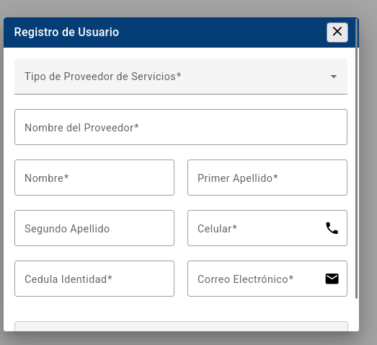

Para garantizar un acceso seguro y personalizado, se ha desarrollado una nueva funcionalidad de inicio de sesión. Esta interfaz permite a cada usuario crear su cuenta y registrar sus datos en el sistema de manera autónoma, facilitando el proceso de alta.
Una vez que el usuario completa el formulario de registro, el sistema envía un correo electrónico de manera automática a la dirección proporcionada. Este email contiene la contraseña temporal que el usuario necesita para acceder por primera vez al sistema.
Esta funcionalidad está diseñada para garantizar un proceso de registro seguro y eficiente. La contraseña generada automáticamente sirve como una credencial inicial para que el usuario verifique su correo electrónico y acceda a su cuenta. Una vez dentro, podrá completar el resto de la información esencial para su perfil o la de su organización. Este proceso automatizado elimina la necesidad de intervención manual y agiliza la incorporación de nuevos usuarios, asegurando que solo el propietario del correo electrónico pueda acceder a la cuenta.
2.- En base al desarrollo del SSP, otras tareas especificas.
En base al memorandum DGAC/POACI/MEN-0002/25/DGAC/19627/2025, de fecha 23 de julio 2025 en el cual se me designo para participar en el taller sobre Clasificación de Riesgos e Indicadores de Desempeño de la Seguridad Operacional (SPI).
Se asistio al taller para dar cumplimiento a dicho memorandum y se elabora el informe INFORME DGAC/POACI/SSP/INF-0100/25 DGAC/23315/2025.
A raíz de la participación en dicha actividad y para dar respuesta formal a la solicitud, se elaboró el informe INFORMEDGAC/POACI/SSP/INF-0100/25DGAC/23315/2025. Este documento detalla los hallazgos clave, conclusiones y las recomendaciones pertinentes obtenidas durante el taller, sirviendo como registro oficial y base para la implementación de las acciones requeridas.
CONCLUSIÓN
- La implementación del nuevo módulo de registro, con su formulario estandarizado, centralización de datos y validaciones automáticas, marca un hito crucial. Ha mejorado la integridad y confiabilidad de la información de los proveedores, lo que es fundamental para una vigilancia basada en riesgos efectiva.

RECOMENDACIONES

- Se recomienda llevar a cabo sesiones de capacitación detalladas para los usuarios de las organizaciones, asegurando que comprendan la importancia del registro de datos estandarizados y utilicen el nuevo sistema de manera efectiva.
- Con la base de datos centralizada, se debe priorizar el desarrollo de herramientas de análisis y reportes que aprovechen la información estandarizada.

David Adolfo APAZA CANAZA
CI:4886118 L.P.

